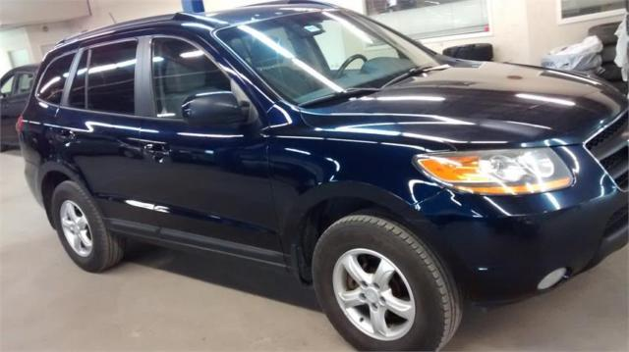
BELLE SANTA FE 2007
MOTEUR TRANSMISSION A1
AIR CLIMATISE
GROUPE ÉLECTRIQUE
UN SEUL PROPRIÉTAIRE
SYSTÈME DE SÉCURITÉ INTÉGRÉ
MILLAGE D’AUTOROUTE
TRÈS BELLE COULEUR
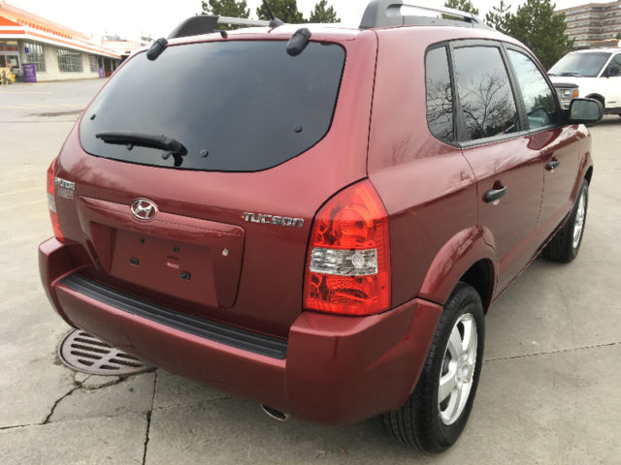
HYUNDAI TUCSON 2007
,,4 CYL,2,0,L,AUTOMATIQUE,,
TOUTES EQUIPPÉ,,
AIR CLIMATISÉ, MAGS,,
PORTES ELECTRIQUE,
VITRES ELECTRIQUE,,,
MIRROIRS ELECTRIQUE,,
CRUISE CONTROLE,,
DEMARREUR À DISTANCE,
LES VITRES TEINTÉ,,
ET PLUS,,
TRES PROPRE ,PAS DE ROUILLE,,,
À vendre par | Concessionnaire
Année | 2007
Marque | Hyundai
Modèle | Tucson
Kilomètres | 223 000
Type de carrosserie | VUS
Boite de vitesse | Automatique
Couleur | Bordeaux
Transmission | Roues motrices avant
Type de carburant | Essence
No. de portes | 5
Nombre de places | 5

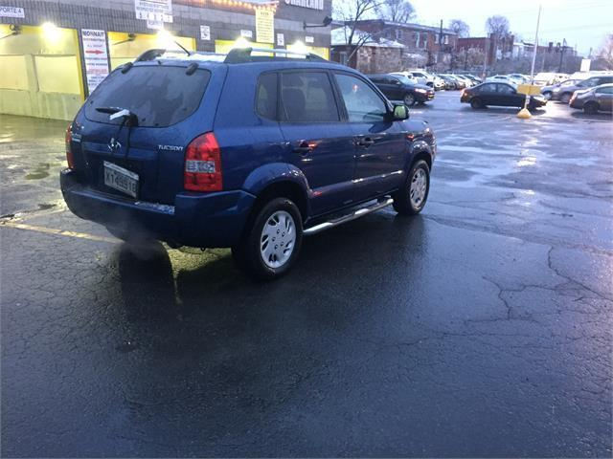
Bleu HYUNDAI TUCSON 2009 4 CYL AUTOMATIQUE
BANC CHAUFFANT,RADIO CD,A/C,PORTE VITRE ELECTRIQUE
VECHULE TRES PROPRE AUCUNE ROUILLE PNEU HIVER BONNE ETAT DEJA INSTALLEE
À vendre par | Concessionnaire
Année | 2009
Marque | Hyundai
Modèle | Tucson
Kilomètres | 147 400
Type de carrosserie | VUS
Boite de vitesse | Automatique
Couleur | Bleu
Transmission | Roues motrices avant
2008 Hyundai Tucson Limited, 136000km automatique, tout-equipe avec interieur cuir, mags, air climatise,Siege, portes et fenetres electriques. courroie de distribution changee a 91000km,
cruise control, toit ouvrant jour et nuit,bancs chauffants, Phares anti-brouillard,radio AM-FM/CD player,tres propre, garantie inclu. /

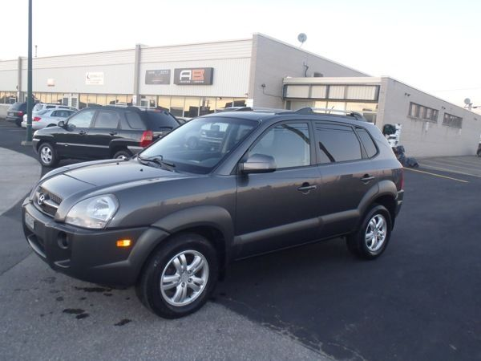
À vendre par | Concessionnaire
Année | 2008
Garniture | Limitee
Marque | Hyundai
Modèle | Tucson
Kilomètres | 136 000
Type de carrosserie | VUS
Boite de vitesse | Automatique
Couleur | gris
Transmission | Roues motrices avant
Type de carburant | Essence
Stock # | Courroie de distribution changee a 91000km
No. de portes | 5
Nombre de places | 5

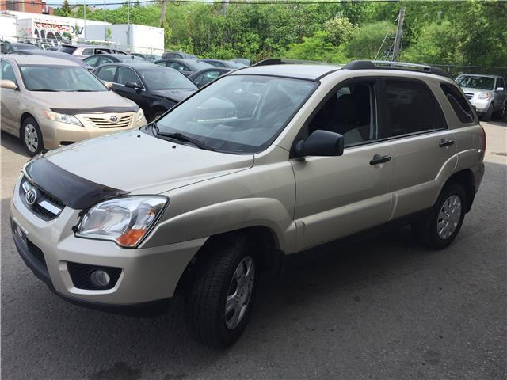
KIA SPORTAGE 2010,116000KM,AUTOMATIQUE,PORTES,VITRES,MIROIRS ELECTRIQUES,CRUISE CONTROL,AC+CD PLAYER,DEMARREUR A DISTANCE,PNEUS D'HIVER+D'ETE,TRES BIEN ENTRETENU!
- Engine: V6 Cylinder Engine 2.7L/162
- L/100Km City: 11.3
- L/100Km Hwy: 8.5
À vendre par | Concessionnaire
Année | 2010
Garniture | LX
Marque | Kia
Modèle | Sportage
Kilomètres | 116 000
Type de carrosserie | VUS
Boite de vitesse | Automatique
Couleur | Or
Transmission | Roues motrices avan

